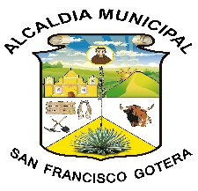

Alcaldía Municipal de San Francisco Gotera, Morazán

- El artículo 1.23 del Lineamiento 2 para la Publicación de Información Oficiosa, establece que los entes obligados conformados por Consejos o Comisiones deberán publicar sus actas por medio de listados que establezcan la fecha de emisión, el número correlativo, y un enlace que dirija al texto del documento.

- Asimismo, el artículo 6 del Lineamiento 1 para la Publicación de Información Oficiosa dispone que, dicha información deberá publicarse en los portales de transparencia institucional de forma clara y precisa. De modo que el usuario, ubique y acceda a la información de manera sencilla y rapida, sin la necesidad de invertir tiempo y esfuerzo adicional.

- En ese sentido se aclara al público en general que, las Actas de Consejo de ésta Municipalidad, se encuentran publicadas en Marco Estándares Municipales, específicamente en el apartado de Actas del Consejo Municipal y Otros, siempre dentro del portal de transparencia. El siguiente link, redirecciona a la ubicación mencionada: https://bit.ly/2ZXF9CK

Elmer Alexander Quevedo Reyes
Oficial de Información

